INSTALACION DE PLATAFORMA

* PYTHON:
  + Django

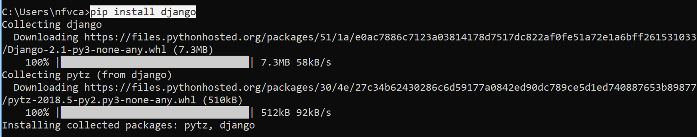

* + Mysqlclient
  + Pillow

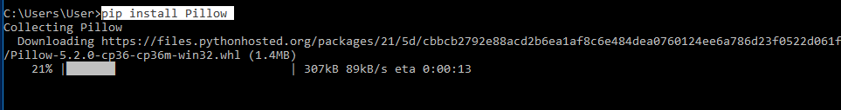

* BASE DE DATO
  + SERVER:MYSQL
  + CLIENT:Workbench

INSTALACION DE LA APLICACION

https://github.com/MAURI-PROGRAM/PROYECTO_MEDICO

1. CREAR BD: sistemamedico

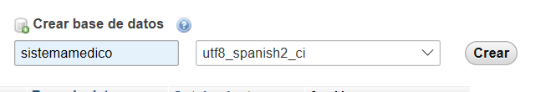

1. MIGRAR :  **python manage.py migrate**



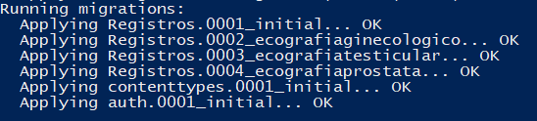

1. CREAR SUPERUSUARIO: **python manage.py createsuperuser**



Contraseña:m3d1c1na

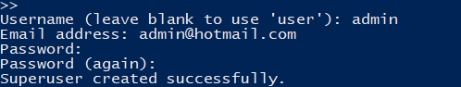

1. LEVANTAR EL SERVICIO: **python manage.py runserver**



